**For Last Hour**

**Especificação dos Requisitos JSoft 1.0**

Autores: Equipe For Last Hour

**Picos - PI**

**Abril de 2018**

# Aprovação

Aprovamos o documento de Especificação de Requisitos do projeto JSoft 1.0.

|  |  |  |  |
| --- | --- | --- | --- |
| Ana Beatriz | For Last Hour | 03/04/18 |  |
| Firmino Azevedo | For Last Hour | 03/04/18 |  |
| Laécio Rodrigues | For Last Hour | 03/04/18 |  |
| Matheus Cabral | For Last Hour | 03/04/18 |  |
| Thales José | For Last Hour | 03/04/18 |  |

# Versões revisadas anteriores

Não aplicável.

**Especificação dos Requisitos**

**JSoft 1.0**

Sumário

Aprovação 2

Versões revisadas anteriores 3

Especificação dos Requisitos JSoft 1.0 4

1. Introdução 6
   1. Objetivos deste documento 6
   2. Escopo do produto 6
      1. Nomes, componentes e missão do produto 6
      2. Limites do produto 6
      3. Benefícios esperados do produto 7
   3. Materiais de referência 7
   4. Definições e siglas 7
   5. Visão geral deste documento 8
2. Descrição geral do produto 9
   1. Perspectiva do produto 9
      1. Diagrama de contexto 9
      2. Interfaces de usuário 10
      3. Interfaces de hardware 10
      4. Interface de software 11
      5. Interfaces de comunicação 11
      6. Restrições de memória 11
      7. Modos de operação 11
      8. Requisitos de adaptação ao ambiente 11
   2. Funções do produto 12
   3. Usuários e sistemas externos 12
      1. Descrição 12
      2. Características dos usuários 13
   4. Restrições 13
3. Interface 14
   1. Interface de Tela de autenticação 14
      1. Layout sugerido 14
      2. Diagrama de estados………………………………………………………..14
      3. Relacionamentos com outras interfaces…………………………………….14
      4. Campos……………………………………………………………………...15
      5. Comandos……………………………………………………………………15
   2. Interface de Tela Inicial………………………………………………………….16
      1. Layout sugerido 16
      2. Diagrama de estados………………………………………………………..16
      3. Relacionamentos com outras interfaces…………………………………….16
      4. Campos……………………………………………………………………...17
      5. Comandos……………………………………………………………………17
   3. Interface Tela de Cadastro………………………………………………………….18
      1. Layout sugerido 18
      2. Diagrama de estados………………………………………………………..18
      3. Relacionamentos com outras interfaces…………………………………….19
      4. Campos……………………………………………………………………...20
      5. Comandos……………………………………………………………………20
   4. Interface de Tela Cadastro de Associados….…………………………………….21
      1. Layout sugerido 21
      2. Diagrama de estados………………………………………………………..21
      3. Relacionamentos com outras interfaces…………………………………….22
      4. Campos……………………………………………………………………...23
      5. Comandos……………………………………………………………………23
   5. Interface Tela de Cadastro de Eventos……………………………………….25
      1. Layout sugerido 25
      2. Diagrama de estados………………………………………………………..26
      3. Relacionamentos com outras interfaces…………………………………….26
      4. Campos……………………………………………………………………...27
      5. Comandos……………………………………………………………………27
   6. Interface Tela de Busca………………………………………………………….28
      1. Layout sugerido 28
      2. Diagrama de estados………………………………………………………..28
      3. Relacionamentos com outras interfaces…………………………………….29
      4. Campos……………………………………………………………………...30
      5. Comandos……………………………………………………………………30
   7. Interface Tela de Configurações………………………………………………………….31
      1. Layout sugerido 31
      2. Diagrama de estados………………………………………………………..31
      3. Relacionamentos com outras interfaces…………………………………….32
      4. Campos……………………………………………………………………...33
      5. Comandos…………………………………………………………………..33
   8. Interface Tela de Sobre………………………………………………………….34
      1. Layout sugerido 34
      2. Diagrama de estados………………………………………………………..34
      3. Relacionamentos com outras interfaces…………………………………….35
      4. Campos……………………………………………………………………...36
      5. Comandos…………………………………………………………………..36
4. Requisitos…………………………………………………………………………….….37
   1. Requisitos Funcionais…………………………………………………………….37
   2. Rquisitos não Fucionais………………………………………………………….38
      1. Usabilidade………………………………………………………………...38
      2. Confiabilidade……………………………………………………….……..38
      3. Desempenho 38
      4. Segurança 38
      5. Padrões 39
      6. Hardware e Software 39
      7. Conpatibilidade 39

# Introdução

## Objetivos deste documento

|  |  |
| --- | --- |
| **Objetivos deste artefato** | Descrever e especificar os requisitos que devem ser atendidas pelo produto JSoft, de forma a satisfazer as necessidades de seus clientes, bem como definir o produto a ser feito. |
| **Público-alvo** | Administrador da federação de Judo. |

## Escopo do produto

### Nomes, componentes e missão do produto

|  |  |
| --- | --- |
| **Nome do produto** | JSoft 1.0 |
| **Componentes principais** | JSoft (Componente único). |
| **Missão do produto** | Apoio informatizado ao controle de eventos e associados da arte marcial Judô. |

### Limites do produto

|  |  |
| --- | --- |
| **Número** | **Limite** |
| 1 | O **JSoft** não oferecerá desconto a associados. |
| 2 | O **JSoft** não possuira mais de um usuario como administrador. |
| 3 | O **JSoft** não posssuirá plataforma online. |
| 4 | Somente o administrador pode realizer o cadastro |
| 5 | O **JSoft** abrangerá apenas o Piauí |

### Benefícios esperados do produto

|  |  |  |
| --- | --- | --- |
| **Número** | **Benefício** | **Valor para o cliente** |
| 1 | Cadastros de associados. | Essencial |
| 2 | Cadastrar eventos. | Essencial |
| 3 | Agilidade na emissão de carterinhas. | Desejavel |
| 4 | Consultar os associados da associação. | Essencial |
| 5 | Economia de mão-de-obra. | Essencial |
| 6 | Controlo de associados. | Essencial |
| 7 | Listar os associados inativos | Desejavel |

## Materiais de referência

|  |  |  |
| --- | --- | --- |
| **Número** | **Tipo do material** | **Referência bibliográfica** |
| 1 | Entrevistas | Entrevista realizada ao Cliente/Grente. |
| 2 | Livro | Engenharia de Software - 9ª Edição – Sommerville |

## Definições e siglas

|  |  |  |
| --- | --- | --- |
| **Número** | **Sigla** | **Definição** |
| 1 | Cadastro de associados | Cadastro dos associados a confederação. |
| 2 | Cadastro de eventos | Cadastro de campeonatos diferenciados por categoria. |

## Visão geral deste documento

De acordo com o Padrão para Especificação de Requisitos, ou seja:

* Parte 2: Descrição geral do produto
* Parte 3: Requisitos específicos
* Parte 4: Informação de suporte

# Descrição geral do produto

## Perspectiva do produto

### Diagrama de contexto

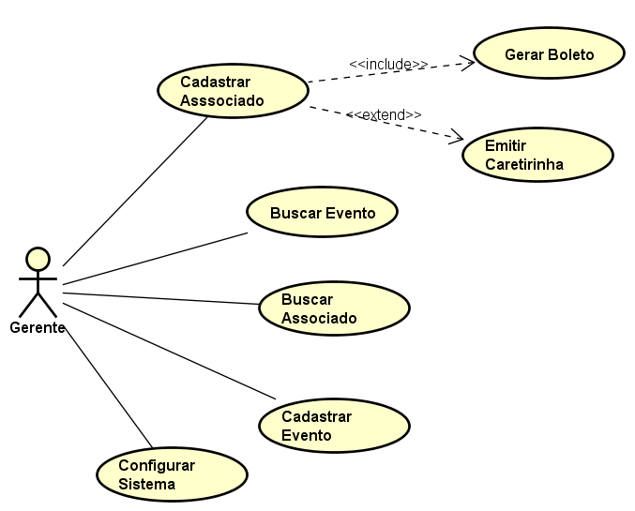

### Interfaces de usuário

|  |  |  |
| --- | --- | --- |
| **Número** | **Nome** | **Descrição** |
| 1 | *Tela de autenticação* | Interface de login, para acesso ao sistema. |
| 2 | *Tela inicial* | Interface de opções para manusear o Sistema. |
| 3 | *Tela de cadastrar* | Interface para cadastrar novo evento ou associado. |
| 4 | *Tela de busca* | Interface de busca para buscar eventos e associados. |
| 5 | *Tela de Cadastro de Associados* | Interface de cadastro de associado. |
| 6 | *Tela de Cadastro de Eventos* | Interface de cadastro de eventos (campeonatos). |
| 7 | *Tela de Gerar Boleto* | Inteface para gerar boleto. |
| 8 | *Tela de Controle de Associados* | Interface altera dados e lista os associados. Mostra associados inativos. |
| 9 | *Tela de Configuração* | Interface alterar dados do Sistema. |
| 10 | *Tela de Gerar Carterinha* | Interface para gerar carterinha. |
| 11 | *Tela de Controle de Associados* | Interface altera dados e lista campeonatos. |

### Interfaces de hardware

Não aplicável.

### Interface de software

|  |  |  |
| --- | --- | --- |
| **Número** | **Nome** | **Descrição** |
| 1 | *Conexão com Sistema de gerar boleto (systema externo).* | Arquivo textual para meio de pagamento. |

### Interfaces de comunicação

Não aplicável.

### Restrições de memória

Não aplicável.

### Modos de operação

|  |  |  |  |
| --- | --- | --- | --- |
| **Número** | **Tipo** | **Nome** | **Detalhes** |
| 1 | Interativa | MODO DE GESTÃO | Modo de operação do JSoft, no qual o sistema está disponível para a Gestão de Associados e Eventos, Gestão Controle de Associados. |

### Requisitos de adaptação ao ambiente

Não aplicavel.

## Funções do produto

|  |  |  |
| --- | --- | --- |
| **Número** | **Função** | **Descrição** |
| 1 | **Gestão de Associados** | Controle de associados que. Provê recuperação,  criação, alteração e exclusão. |
| 2 | **Gestão de**  **Eventos** | Controle manual de entrada e saída de mercadorias, com consulta e atualização do estoque respectivo. |
| 3 | **Buscas** | Buscar por eventos e associados. |
| 4 | **Geração de Boletos** | Geração de boletos para associados. |
| 5 | **Emissão de Carterinha** | Emissão opcional de carteirinha para o cliente da JSoft. |
| 6 | **Associação de Classes** | As classes deverão ser associadas automaticamente. |

## Usuários e sistemas externos

### Descrição

|  |  |  |
| --- | --- | --- |
| **Número** | **Ator** | **Definição** |
| 1 | *Gerente* | Unico usuario que pode manusear o Sistema. |

### Características dos usuários

|  |  |  |  |
| --- | --- | --- | --- |
| **Número** | **Ator** | **Freqüência de uso** | **Nível de instrução** |
| 1 | *Gerente* | Diário | - |

## Restrições

|  |  |  |
| --- | --- | --- |
| **Número** | **Restrição** | **Descrição** |
| 1 | Segurança | O produto deverá restringir o acesso através de senha individual para o gerente. |

1. **Interface**

**3. 1 Interface Tela de Autenticação**

* + 1. ***Leiaute sugerido***

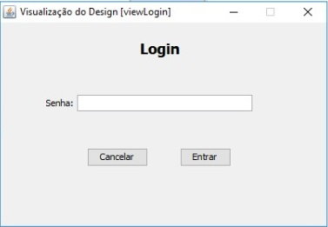

* + 1. ***Diagrama de estados***

Não aplicável.

* + 1. ***Relacionamentos com outras interfaces***

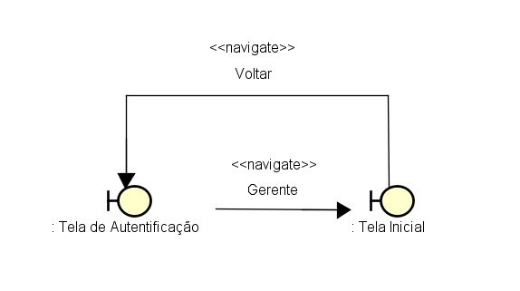

* + 1. ***Campos***

|  |  |  |  |  |  |  |
| --- | --- | --- | --- | --- | --- | --- |
| **Número** | **Nome** | **Descrição** | **Grupo** | **Requisitos de conteúdo** | **Requisitos de edição** | **Requisitos diversos** |
| 1 | **Senha** | Senha do usuário. | - | Texto de até 8 caracteres alfanuméricos. | Obrigatório  / alterável. | Conteúdo oculto por asteriscos. |

* + 1. ***Comandos***

|  |  |  |  |  |  |
| --- | --- | --- | --- | --- | --- |
| **Número** | **Nome** | **Descrição** | **Grupo** | **Requisitos de validade** | **Requisitos diversos** |
| 1 | **Entrar** | Verifica senha, e caso correta da acesso ao Sistema. | - | Sempre válida. | - |
| 2 | **Cancelar** | Fecha esta interface. | - | Sempre válida. | - |

* 1. **Interface Tela Inicial**
     1. ***Leiaute sugerido***

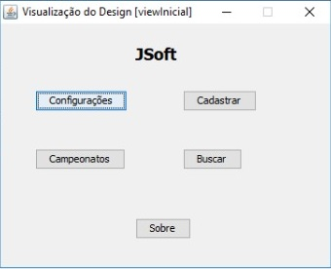

* + 1. ***Diagrama de estados***

Não aplicável.

* + 1. ***Relacionamentos com outras interfaces***

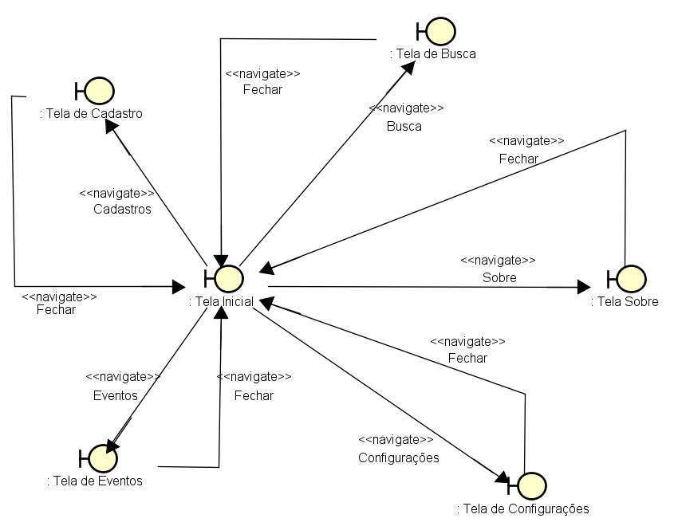

* + 1. ***Campos***

|  |  |  |  |  |  |  |
| --- | --- | --- | --- | --- | --- | --- |
| **Número** | **Nome** | **Descrição** | **Grupo** | **Requisitos de conteúdo** | **Requisitos de edição** | **Requisitos diversos** |
| 1 | **Configurações** | Opções extras para editar o Sistema. | - | - | Opcional / alterável. | - |
| 2 | **Cadastrar** | Opção de cadastralr eventos e associados. | - | - | Opcional / alterável. | - |
| 3 | **Eventos** | Opção de detalhamento de torneios. | - | - | Opcional / alterável. | - |
| 4 | **Busca** | Opção de busca por eventos ou associados. | - | - | Opcional / alterável. | - |
| **5** | **Sobre** | Informações sobre versão e desenvolvedores do Sistema. | - | - | - | - |

* + 1. ***Comandos***

|  |  |  |  |  |  |
| --- | --- | --- | --- | --- | --- |
| **Número** | **Nome** | **Descrição** | **Grupo** | **Requisitos de validade** | **Requisitos diversos** |
| 1 | **Fechar** | Fecha esta tela. | - | Sempre válida. | - |

* 1. **Interface de usuário Tela de Cadastro**
     1. ***Leiaute sugerido***

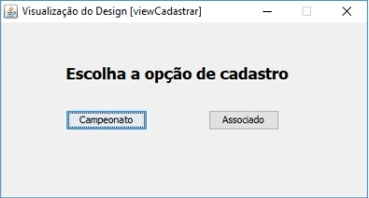

* + 1. ***Diagrama de estados***

Não aplicável.

* + 1. ***Relacionamentos com outras interfaces***

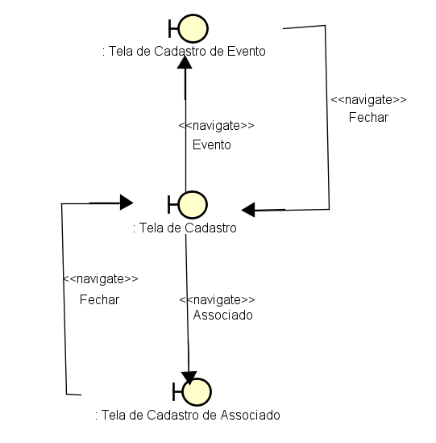

* + 1. ***Campos***

|  |  |  |  |  |  |  |
| --- | --- | --- | --- | --- | --- | --- |
| **Número** | **Nome** | **Descrição** | **Grupo** | **Requisitos de conteúdo** | **Requisitos de edição** | **Requisitos diversos** |
| 1 | **Campeonato** | Leva o usuário a fazer o cadastro de um campeonato. | - | - | Alterável. | - |
| 2 | **Associado** | Leva o usuário a fazer o cadastro de um associado. | *-* | - | Alterável. | - |

* + 1. ***Comandos***

|  |  |  |  |  |  |
| --- | --- | --- | --- | --- | --- |
| **Número** | **Nome** | **Descrição** | **Grupo** | **Requisitos de validade** | **Requisitos diversos** |
| 1 | **Fechar** | Fecha a interface. | - | Sempre válida. | - |

* 1. **Interface de usuário Tela de Cadastro de Associado**
     1. ***Leiaute sugerido***

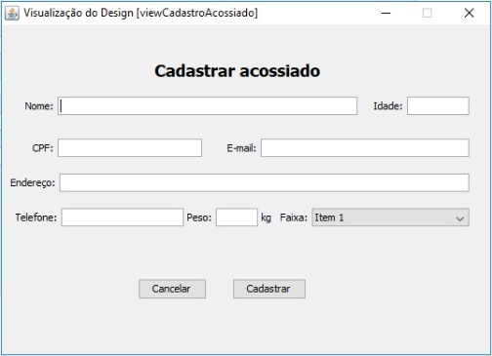

* + 1. ***Diagrama de estados***

Não aplicável.

* + 1. ***Relacionamentos com outras interfaces***

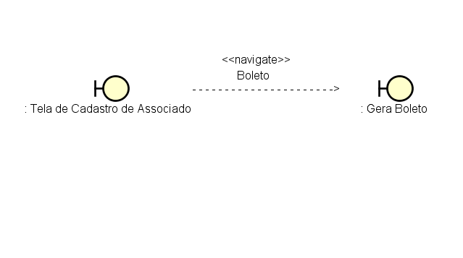

* + 1. ***Campos***

|  |  |  |  |  |  |  |
| --- | --- | --- | --- | --- | --- | --- |
| **Número** | **Nome** | **Descrição** | **Grupo** | **Requisitos de conteúdo** | **Requisitos de edição** | **Requisitos diversos** |
| 1 | **Nome** | Leva o usuário a informar o nome do associado. | - | - | Alterável. | - |
| 2 | **Idade** | Leva o usuário a informar idade do associado. | *-* | - | Alterável. | - |
| *3* | **CPF** | Leva o usuário a informar o CPF do associado. | *-* | - | Alterável. | *-* |
| *4* | **E-mail** | Leva o usuário a informar o E-mail do associado. | *-* | - | Alterável. | *-* |
| *5* | **CPF** | Leva o usuário a informar o CPF do associado. | *-* | - | Alterável. | *-* |
| *6* | **Telefone** | Leva o usuário a informar o telefone do associado. | *-* | - | Alterável. | *-* |
| *7* | **Peso** | Leva o usuário a informar o peso do associado. | *-* | - | Alterável. | *-* |
| *8* | **Faixa** | Leva o usuário a informar a faixa do associado. | *-* | - | Alterável. | *-* |

* + 1. ***Comandos***

|  |  |  |  |  |  |
| --- | --- | --- | --- | --- | --- |
| **Número** | **Nome** | **Descrição** | **Grupo** | **Requisitos de validade** | **Requisitos diversos** |
| 1 | **Cadastrar** | Cadastra os dados e gera o bloeto. | - | Sempre válida. | - |
| 2 | **Cancelar** | Fecha a interface. | - | Sempre válida. | - |

* 1. **Interface Tela de Cadastro de Eventos**
     1. ***Leiaute sugerido***

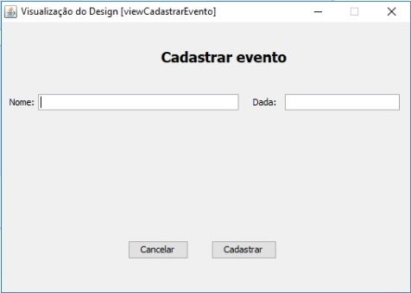

* + 1. ***Diagrama de estados***

Não aplicável.

* + 1. ***Relacionamentos com outras interfaces***

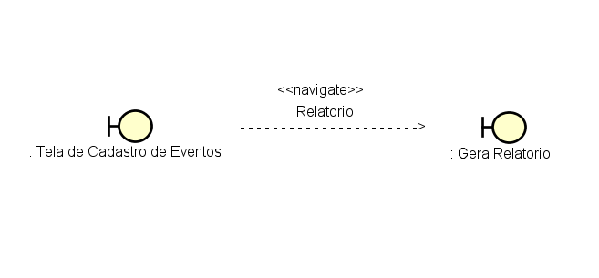

* + 1. ***Campos***

|  |  |  |  |  |  |  |
| --- | --- | --- | --- | --- | --- | --- |
| **Número** | **Nome** | **Descrição** | **Grupo** | **Requisitos de conteúdo** | **Requisitos de edição** | **Requisitos diversos** |
| 1 | **Nome** | Leva o usuário a informar o nome do Evento. | - | - | Alterável. | - |
| 2 | **Data** | Leva o usuário a informar a data do evento. | *-* | - | Alterável. | - |

* + 1. ***Comandos***

|  |  |  |  |  |  |
| --- | --- | --- | --- | --- | --- |
| **Número** | **Nome** | **Descrição** | **Grupo** | **Requisitos de validade** | **Requisitos diversos** |
| 1 | **Cadastrar** | Cadastra os dados e gera relatorio. | - | Sempre válida. | - |
| 2 | **Cancelar** | Fecha a interface. | - | Sempre válida. | - |

* 1. **Interface de usuário Tela de Cadastro de Eventos**
     1. ***Leiaute sugerido***

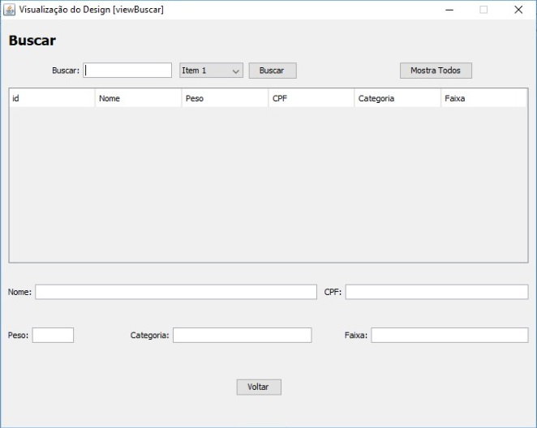

* + 1. ***Diagrama de estados***

Não aplicável.

* + 1. ***Relacionamentos com outras interfaces***



* + 1. ***Campos***

|  |  |  |  |  |  |  |
| --- | --- | --- | --- | --- | --- | --- |
| **Número** | **Nome** | **Descrição** | **Grupo** | **Requisitos de conteúdo** | **Requisitos de edição** | **Requisitos diversos** |
| 1 | **Busca** | Leva o usuário a informar o nome do item a ser buscado. | - | - | Alterável. | - |
| 2 | **Iten** | Leva o usuário a informar o tipo do item: evento ou associado. | *-* | - | Alterável. | - |

* + 1. ***Comandos***

|  |  |  |  |  |  |
| --- | --- | --- | --- | --- | --- |
| **Número** | **Nome** | **Descrição** | **Grupo** | **Requisitos de validade** | **Requisitos diversos** |
| 1 | **Busca** | Mostra os registros relacionados a busca aprtir do item escolhido. | - | Sempre válida. | - |
| 2 | **Mostra todos** | Mostra todos os registros apartir do item escolhido. | - | Sempre válida. | - |
| 3 | **Fechar** | Fecha a interface. | - | Sempre válida. | - |

* 1. **Interface Tela de Configurações**
     1. ***Leiaute sugerido***

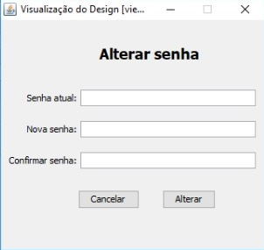

* + 1. ***Diagrama de estados***

Não aplicável.

* + 1. ***Relacionamentos com outras interfaces***

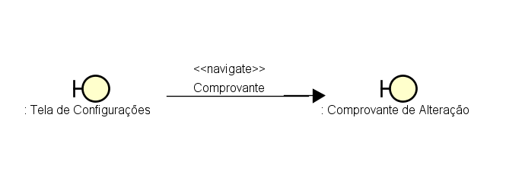

* + 1. ***Campos***

|  |  |  |  |  |  |  |
| --- | --- | --- | --- | --- | --- | --- |
| **Número** | **Nome** | **Descrição** | **Grupo** | **Requisitos de conteúdo** | **Requisitos de edição** | **Requisitos diversos** |
| 1 | **Senha Atual** | Leva o usuário a informar a senha atual. | - | - | Alterável. | - |
| 2 | **Nova Senha** | Leva o usuário a informar a nova senha. | *-* | - | Alterável. | - |
| 3 | **Confirmar Senha** | Leva o usuário a informar a nova senha novamente. | *-* | - | Alterável. | - |

* + 1. ***Comandos***

|  |  |  |  |  |  |
| --- | --- | --- | --- | --- | --- |
| **Número** | **Nome** | **Descrição** | **Grupo** | **Requisitos de validade** | **Requisitos diversos** |
| 1 | **Alterar** | Salva a nova senha | - | Sempre válida. | - |
| 2 | **Fechar** | Fecha a interface. | - | Sempre válida. | - |

* 1. **Interface Tela de Sobre**
     1. ***Leiaute sugerido***

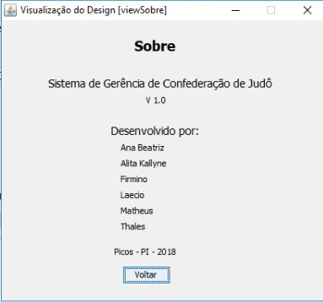

* + 1. ***Diagrama de estados***

Não aplicável.

* + 1. ***Relacionamentos com outras interfaces***

**

* + 1. ***Campos***

Não aplicavel.

* + 1. ***Comandos***

|  |  |  |  |  |  |
| --- | --- | --- | --- | --- | --- |
| **Número** | **Nome** | **Descrição** | **Grupo** | **Requisitos de validade** | **Requisitos diversos** |
| 1 | **Voltar** | Fecha a interface. | - | Sempre válida. | - |

# 4. Resquisitos

# 4.1 Requisitos Funcionais

Segue exemplos de descrições de cadastro, controle e relatório.

[RF01] Efetuar Login

*O gerente do sistema deve efetuar o login no sistema com sua senha para ter acesso aos campeonatos e sistema de graduação.*

Pré condições:

* 1. Pré condições: O gerente do Sistema deverá receber uma senha para ter acesso ao Sistema.

Fluxo principal:

1. O sistema deve solicitar os dados necessários ao usuário para fazer o cadastro.
2. Os dados são validados pelo sistema e é feita uma varredura geral no sistema para qualificar o usuário (Peso, Idade, Faixa, Aluno/Mestre).

Fluxos secundários de eventos:

Dados fornecidos inválidos

- Campos não preenchidos: Inicialmente, o usuário poderá não preencher todos os campos fornecidos.

Ação tomada: Uma mensagem referente ao campo a ser preenchido será exibida.

**Usuário inexistente**

**-** Senha errada.

Ação tomada: Uma mensagem de erro referente ao login será mostrada na tela.

**Pré-condições:**

1. O sistema está em modo de cadastro

**Fluxo Principal:**

1. O Sistema exibe a interface de Cadastro de Clientes

# Fluxo alternativo Inserção de Cliente

1. O usuário informa os dados de cadastro/login.
2. O usuário aciona o comando “Salvar”.
3. O Sistema armazena os dados do cliente.

# Fluxo alternativo Alteração de dados

1. O usuário seleciona os dados que deseja alterar.
2. O usuário informa os dados a serem alterados no sistema.
3. O usuário aciona o comando “Salvar”.
4. O Sistema altera os dados do cliente.

**Exemplo de descrição de um controle: Campeonatos**

**Pré-condições**

1. Os usuários estão previamente cadastrados
2. Os dados devem estar atualizados
3. O sistema faz uma varredura nos campeonatos disponíveis pelo tipo: faixa.

# Fluxo Principal

1. O usuário seleciona o campeonato para o qual se deseja participar.

**Exemplo de um relatório: Relatório do Campeonato**

**Pré-condições:**

1. O sistema está em modo de emissão de relatórios

**Fluxo principal:**

1. O Usuário aciona o comando “Gerar Relatório”
2. Para cada usuário cadastrado:
   1. O sistema exibe nome seguido da graduação (faixa).

🡪 Devem ser documentadas todas os usuários cadastrados em determinado campeonato;

# 4.2 Requisitos Não Funcionais

# 4.2.1 Usabilidade

Esta seção descreve os requisitos não funcionais associados à facilidade de uso da interface com o usuário, material de treinamento e documentação do sistema.

[NF001] Interface com o Usuário

O sistema deve prover uma interface intuitiva

Prioridade: Importante.

# 4.2.2 Confiabilidade

Esta seção descreve os requisitos não funcionais associados à freqüência, severidade de falhas do sistema e habilidade de recuperação das mesmas, bem como a corretude do sistema.

NF001] Tempo de Retorno após Falha

Após uma falha que indisponibilize temporariamente o acesso ao sistema, o sistema deve voltar ao ar em no máximo 24h.

Prioridade: Importante.

[NF002] Disponibilidade

O sistema deverá avisar em até 6h antes que será feita uma atualização no sistema.

Prioridade: Essencial.

# 4.2.3 Desempenho

Esta seção descreve os requisitos não funcionais associados à eficiência, uso de recursos e tempo de resposta do sistema.

[NF001] Número de Acessos

O sistema deve ser capaz de atender 1 visitante.

Prioridade: Essencial

[NF002] Tempo de Resposta para os Usuários

O tempo máximo de resposta do sistema a uma consulta simples de um usuário deve ser de até 20 segundos, para operações simples como exibição de páginas de cadastro. Para os campeonatos, o tempo de resposta para exibição de informações do sistema deve ser de até 1 minuto. Para o administrador, não há restrição de tempo de resposta.

Prioridade: Desejável.

# 4.2.4 Segurança

Esta seção descreve os requisitos não funcionais associados à integridade, privacidade e autenticidade dos dados do sistema.

[NF001] Privacidade de Acesso

O usuário, para ter acesso ao sistema, deve informar senha de identificação.

Prioridade: Essencial.

# 4.2.5 Padrões

Esta seção descreve os requisitos não funcionais associados a padrões ou normas que devem ser seguidos pelo sistema ou pelo seu processo de desenvolvimento.

[NF001] Padrão de Codificação

A implementação do Sistema será feita baseada no Padrão de Codificação Java.

Prioridade: Desejável.

# 4.2.6 Hardware e software

Esta seção descreve os requisitos não funcionais associados ao hardware e software usados para desenvolver ou para executar o sistema.

[NF001] Linguagem de Implementação

O sistema deverá ser implementado em Java, utilizando os conceitos de programação orientada a objetos. Além disso, a interfaces será implementada em HTML contendo código JavaScript e JSP.

**Prioridade:** Importante.

[NF002] Banco de Dados

O banco de dados utilizado será o SQL lite.

Prioridade: Importante.

[NF003] Ferramentas

O sistema será desenvolvido com auxílio das seguintes ferramentas case: Rational Rose para análise e projeto em UML, JBuilder 7.0 para desenvolvimento de código Java, Microsoft Office 2007 para confecção dos artefatos.

Prioridade: Importante.

[NF004] Plataforma de Funcionamento

O sistema é independente de plataforma, conforme características da linguagem Java, ressaltando-se que a referente linguagem possui pequenos problemas de compatibilidade em alguns poucos casos.

Prioridade: **Essencial.**

# 4.2.7 Compatibilidade

[NF001] Arquivos

O sistema deve seguir um padrão de geração de arquivos compatíveis com o sistema de Gestão de Usuários.

Prioridade: **Essencial**